Ультразвуковые аппараты Philips — EPIQ7

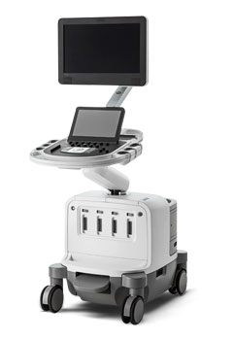**EPIQ7 — новая эра в развитии ультразвуковых диагностических аппаратов**

EPIQ7 это самая мощная архитектура, когда-либо использованная в ультразвуковой визуализации. Она затрагивает все аспекты получения и обработки акустических данных и позволяетпо-настоящему прочувствовать эволюцию ультразвука в более основательный метод визуализации.

Платформа поддерживает запатентованные датчики xMATRIX и передовой модуль Anatomical Intelligence и обеспечивает самый высокий уровень характеристик в премиум-классе.

Запатентованная Philips технология nSIGHT — это совершенно новый бескомпромиссный подход к формированию ультразвуковых изображений. В отличие от традиционных систем, которые формируют изображения построчно, nSIGHT обеспечивает оптимальное разрешение изображений на пиксельном уровне.

**Характеристики аппарата**

* Производится
* Премиум класс
* Стационарный тип
* 21.5 "
* 4D в акушерстве
* Постоянно-волновой допплер
* Блок ЭКГ
* Тканевой допплер
* Анатомический М-режим
* 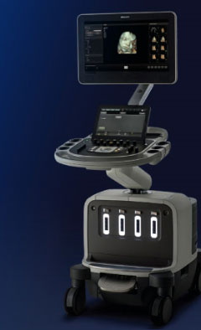Компрессионная эластография
* Сдвиговой волны эластография
* Стресс-эхо
* Автоматический расчет комплекса интима-медиа
* STIC
* Автоматическая оценка локальной сократимости миокарда
* Матричные датчики:
* 2D
* 4D
* 4D в кардиологии
* Технология Fusion
* Ультразвуковая система нового поколения на базе новой архитектуры
* Совершенная эргономика сенсорного управления и прекрасный дизайн системы
* Высочайшая диагностическая точность во всех режимах
* Поддерживает как компрессионную эластографию, так и эластографию сдвиговой волны

EPIQ 7 предлагает широкий выбор высокотехнологичных приложений для количественного анализа информации ультразвуковых изображений.

|  |  |
| --- | --- |
| **Сосуды** | **Кардиология** |
| **IMT** Толщина интима-медиа  **GI 3DQ** Общий количественный анализ трехмерных изображений  **ROI** Область интереса  **MVI** Визуализация микрососудов | **SQ** Количественный анализ деформаций  **3DQ** Трехмерный количественный анализ сердца  **3DQ Advanced** Усовершенствованный трехмерный количественный анализ сердца  Количественный анализ движения сердца для стресс-исследований |

**Эластография для более точной информации о жесткости тканей**

* EPIQ 7 поддерживает как компрессионную эластографию, так и эластографию сдвиговой волны. Высокочувствительная компрессионная визуализация не требует внешней компрессии и может использоваться для оценки относительной жесткости различных тканей.
* Эластография сдвиговой волны использует уникальные схемы импульсов для генерации и измерения скорости распространения сдвиговых волн через ткань.
* Данный метод обеспечивает абсолютные измерения жесткости тканей и доказано эффективен при оценке таких болезней, как фиброз печени.

**EPIQ 7 — это совершенно новый взгляд на взаимо- действие пользователя с ультразвуковой системой премиум-класса.**

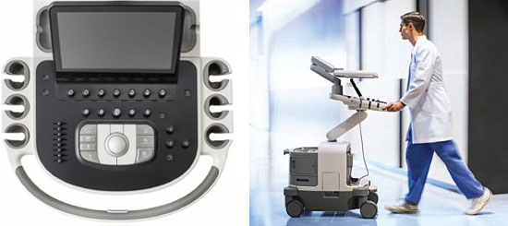

|  |  |
| --- | --- |
| Эластография для более точной информации о жесткости тканей  * EPIQ 7 поддерживает как компрессионную эластографию, так и эластографию сдвиговой волны. Высокочувствительная компрессионная визуализация не требует внешней компрессии и может использоваться для оценки относительной жесткости различных тканей. * Эластография сдвиговой волны использует уникальные схемы импульсов для генерации и измерения скорости распространения сдвиговых волн через ткань. * Данный метод обеспечивает абсолютные измерения жесткости тканей и доказано эффективен при оценке таких болезней, как фиброз печени.   **EPIQ 7 — это совершенно новый взгляд на взаимо- действие пользователя с ультразвуковой системой премиум-класса.**  http://rbmed.com/db.img/epiq7_03.jpg Датчики, применяемые с ультразвуковым аппаратом PHILIPS EPIQ 7 **С10-4ec широкополосный конвексный**  http://rbmed.com/db.img/dat_c10-4ec.jpg  от 10 до 4 МГц расширенный диапазон рабочих частот   * 8 мм радиус кривизны, 147°, угол обзора * Управляемые импульсный волновой и цветовой Doppler, Цвет Мощность ANGIO (CPA), направленного CPA, SonoCT, XRES и Harmonic Imaging * внутриполостной — вагинальный и ректальный * Поддержка направляющих возможности биопсии   **С10-3v широкополосный конвексный**   * 10 до 3 МГц расширенный диапазон рабочих частот * 11,5 мм радиус кривизны, 130 ° поле зрения * Управляемые импульсно-волновом и цветовой доплер, Цвет Мощность Angio, * передовые XRES, и гармоника * Эндовагинальный * Поддержка направляющих возможности биопсии   **С9-2 широкополосный конвексный**  http://rbmed.com/db.img/dat_c9-2.jpg   * 9 до 2 МГц расширенный диапазон рабочих частот * 45 мм радиус кривизны, 102°, угол обзора * Управляемые импульсно- волновой и цветовой допплер, Цвет Мощность Angio (CPA),  направленного CPA, SonoCT, XRES и гармоника * общего назначения, акушерство, гинекология, небольших взрослых и детей * Поддержка направляющих возможности биопсии (4 угла)   **С8-5 широкополосный конвексный**   * 8 до 5 МГц расширенный диапазон рабочих частот * 2D, Управляемые импульсно-волновом и цветовой допплер, Цвет Мощность Angio, * передовые XRES, М-режим, Freehand 3D, панорамный, и XRES изображений * Акушерство / гинекология, эхо плода, сосудистые, педиатрические, неонатальные и урология * Поддержка направляющих возможности биопсии   **С5-1 широкополосный конвексный**   * 5 до 1 МГц расширенный диапазон рабочих частот * Управляемые импульсно-волновом и цветовой допплер; и Цвет Мощность, Angio, SonoCT, передовые XRES и многомерный гармоника * Исследование живота, акушерские, гинекологические и интервенционные приложения * Discreet TSI для глубокого брюшной, акушерский, гинекологический проникновение позволяет:  — Коррекция тканей аберрации  — Кодовый формирование луча с ЛЧМ передачи и кодированных гармоник * Поддержка направляющих возможности биопсии   **L18-5 широкополосный линейный**  http://rbmed.com/db.img/dat_l18-5.jpg  от 18 до 5 МГц расширенный диапазон рабочих частот   * Ультра-мелкий шаг, 288 элемент * Управляемые импульсно-волновой и цветной допплер, Цвет Мощность Angio (CPA), SonoCT, панорамный, XRES, и гармоника * Высокое разрешение поверхностного приложений, включая мелкие детали, груди, сосудистой и костно-мышечной систем * Tissue выбора коррекции аберрации для МСК и визуализации молочной TSI * Авто Допплера оптимизация * эластография * Поддержка направляющих возможности биопсии   **L12-3 широкополосный линейный датчик**  http://rbmed.com/db.img/dat_l12-3.jpg   * 12 до 3 МГц расширенный Диапазон рабочих частот * Управляемые импульсно-волновой и цветной Допплер, цветовой Ангио (CPA), SonoCT, XRES, и гармоника * Сосудистые приложения (сонной, хирургическое, артериальные и венозные) для обработки изображений * Цереброваскулярные (сонных артерий, vertebralis), периферических сосудов (венозной, артериальной), внутренние грудные судов и травмотология * Хирургического применения * Автоматический Допплеровский поток оптимизации * Поддерживает биопсию | **Специальное предложение**  **Уникальная цена!**  **PHILIPS Affiniti 50 — Shared Service with 4D Imaging (MFG: 2014) – New**  льтразвуковой аппарат PHILIPS Affiniti 50 — Shared Service with 4D Imaging  **Ультразвуковой сканер производства 2014 г., новый, все программные опции включены, 4D.**  **Опции:**  21.5" LCD Flat Panel Monitor, SonoCT/XRES, CD/DVD Writer, Color Doppler, CW/PW Doppler, M-Mode, Angio Abdomen, Adult Cardiac, OB/Gyn, Intervention GI, MSK, Pediatric Cardiology, Pediatric GI, Small Parts Urology, Vascular, TCD, TDI, Physio SW, ECG, 4D Imaging  **Датчики (новые):**  1. CX–V6-2 4D Convex 2. CX-C6-2 Curved Linear 3. CX-C9-4v Vaginal 4. CX-S5-1 Cardiac Sector 5. CX–L12-3 Linear  **Стоимость — 97 000 долларов США**  **Тел. в Москве: (495) 641-0472, (499) 120-5150, 120-2536 В США: 8-101-617-325-2112**  [**Все спецпредложения**](http://rbmed.com/special_offer/index.html) |
|